ESTABELECIMENTO IN VITRO DE MANGABEIRA (HANCORNIA SPECIOSA GOMES) VISANDO SUA CONSERVAÇÃO

Kívia Soares de Oliveira⁽¹⁾; Magdi Ahmed Ibrahim Aloufa⁽²⁾

⁽¹⁾ Mestranda do Programa de Pós-graduação em Desenvolvimento e Meio Ambiente- PRODEMA; Departamento de Botânica, Ecologia e Zoologia; Universidade Federal do Rio Grande do Norte;);Natal-RN; kiviaoliv@yahoo.com.br; ⁽²⁾ Orientador: Dr. Professor Adjunto do Departamento de Botânica, Ecologia e Zoologia – DBEZ/ UFRN; Natal-RN; magdialoufal@gmail.com

RESUMO - Hancornia speciosa Gomes (Mangabeira) é uma espécie frutífera nativa do Nordeste. O crescente desmatamento nas áreas remanescentes e o extrativismo exploratório por ser uma espécie de grande interesse comercial vêm colocando-a em risco de extinção. Nesse sentido, uma estratégia de conservação seria a micropropagação da espécie em condição de laboratório. Diante disso, objetivou-se neste trabalho avaliar os efeitos de diferentes concentrações de 6-Benzilaminopurina (BAP) para o estabelecimento in vitro de mangabeira através de segmentos internodais. O estudo foi desenvolvido no Laboratório de Biotecnologia de Conservação de Espécies Nativas da UFRN. Os explantes utilizados foram obtidos de plântulas germinadas in vitro e inoculados em meio MS básico e MS suplementado com 1,5; 2,5 e 3,5 mg. L⁻¹ de BAP e mantidos em sala de crescimento durante 30 dias sob condições controladas de temperatura, fotoperíodo e luminosidade. O delineamento experimental foi inteiramente casualizado, com quatro repetições. Por repetição, os tratamentos continham 08 unidades experimentais, cada uma composta por um único explante. As variáveis observadas foram brotação, formação de calos, ocorrência de oxidação, taxa de contaminação e sobrevivência e os valores submetidos à análise de variância, sendo as médias comparadas pelo teste de Tukey a 5%. Foi observado que, os segmentos internodais não são recomendados para o estabelecimento in vitro da mangabeira, pois não houve o desenvolvimento de brotos, e, por conseguinte, a ação do BAP não foi efetiva para este tipo de explante. As maiores taxas de oxidação foram obtidas na testemunha assim como a menor taxa de sobrevivência.

Palavras-chave: Apocynaceae. Mangabeira. Micropropagação. Citocinina.

Introdução
A mangabeira (Hancornia speciosa Gomes) pertencente à família das apocináceas é uma frutífera nativa do nordeste, apresenta grande importância na produção comercial, sendo valorizada pelo seu sabor e aroma. O beneficiamento deste fruto pode gerar renda a inúmeras comunidades extrativista a partir da disposição de agroindústrias de processamento (JUNIOR et al., 2008). No entanto, o crescente desmatamento vem contribuindo para que esta planta nativa do cerrado e dos tabuleiros costeiros se torne rara no ambiente. Situação semelhante vem ocorrendo no Nordeste, que devido à grande redução na área original dos ecossistemas em que ocorre, principalmente pelo desmatamento, especulação imobiliária e plantios como cana-de-açúcar, coqueiro e pastagens, a espécie é uma das fruteiras nativas mais ameaçadas de extinção nesta região (SILVA, 2011).
De acordo com Soares et al. (2007), o estabelecimento de plantios comerciais da mangabeira tem sido dificultado pelo curto período de armazenamento das sementes e pelo insucesso da sua propagação por estaquia. Nesse sentido, a manutenção da coleção in vitro vem sendo considerada um método alternativo e complementar a conservação de germoplasma, principalmente para espécies que se propagam vegetativamente e para espécies recalcitrantes e que não podem ter suas sementes conservadas a baixas temperaturas e umidade, como a mangabeira. Além disso, essa técnica é uma forma de conciliar os esforços de conservação da agrobiodiversidade com o desenvolvimento sustentável (NASS, 2007).
Frente a isso, a propagação vegetativa in vitro ou micropropagação constitui uma excelente via de conservação para espécies como a mangabeira, pois contorna as condições que comprometem a reprodução natural da planta e promove a multiplicação em grande escala dos exemplares (ARAGÃO et al., 2011), que podem ser empregadas na formação de bancos de germoplasma para futuras pesquisas, estudos de reposição de mata nativa e implantação de pomares comerciais.
Dentre as citocininas que servem a essa ﬁnalidade, a 6-Benzilaminopurina (BAP) é a que, em geral, dentro dessa classe, tem se mostrado mais eﬁcaz na multiplicação de diversas espécies, além disso, ainda proporciona o menor custo de aquisição (ARAGÃO et al., 2011). A ação desse regulador de crescimento pode ser justificada pela capacidade que os tecidos vegetais têm de metabolizar os hormônios naturais mais rapidamente do que os sintéticos (BORGES JÚNIOR et al., 2004).
Nesse sentido, o objetivo do presente trabalho foi avaliar os efeitos de diferentes concentrações de 6-Benzilaminopurina (BAP) para o estabelecimento in vitro de mangabeira através de segmentos internodais. O estudo é parte do processo de micropropagação, que possibilitará a produção de mudas em larga escala com qualidade fitossanitária e características genéticas de interesse, que poderão ser utilizadas para recuperação de áreas degradadas e, consequentemente, contribuindo para sua conservação.

Material e Métodos
O estudo foi desenvolvido no Laboratório de Biotecnologia de Conservação de Espécies Nativas-LABCEN do Departamento de Botânica, Ecologia e Zoologia da Universidade Federal do Rio Grande do Norte. Os explantes utilizados foram obtidos de plântulas germinadas in vitro. Os segmentos internodais (desprovidos de gemas) (Fig. 1) foram excisados com 1 cm de comprimento e colocados verticalmente no meio de cultivo.
O meio basal foi o MS básico (MURASHIGE e SKOOG, 1962) suplementado com 100mg L⁻¹ de inositol, 30g L⁻¹ de sacarose, 7 g L⁻¹ de ágar e 6-Benzilaminopurina (BAP) em diferentes concentrações: T1= 0,0; T2=1,5; T3=2,5 e T4=3,5 mg. L⁻¹. O pH dos meios foi ajustado para entre 5,6 -5,7 e posteriormente esterilizados em autoclave a 121ºC e pressão de 1atm durante 20 minutos. Após a inoculação, as culturas foram mantidas em sala de crescimento com fatores controlados de temperatura (25 ± 2°C), fotoperíodo de 16 horas a uma intensidade luminosa de 60 μmol.m⁻².s⁻¹ e umidade relativa próxima a 76%.

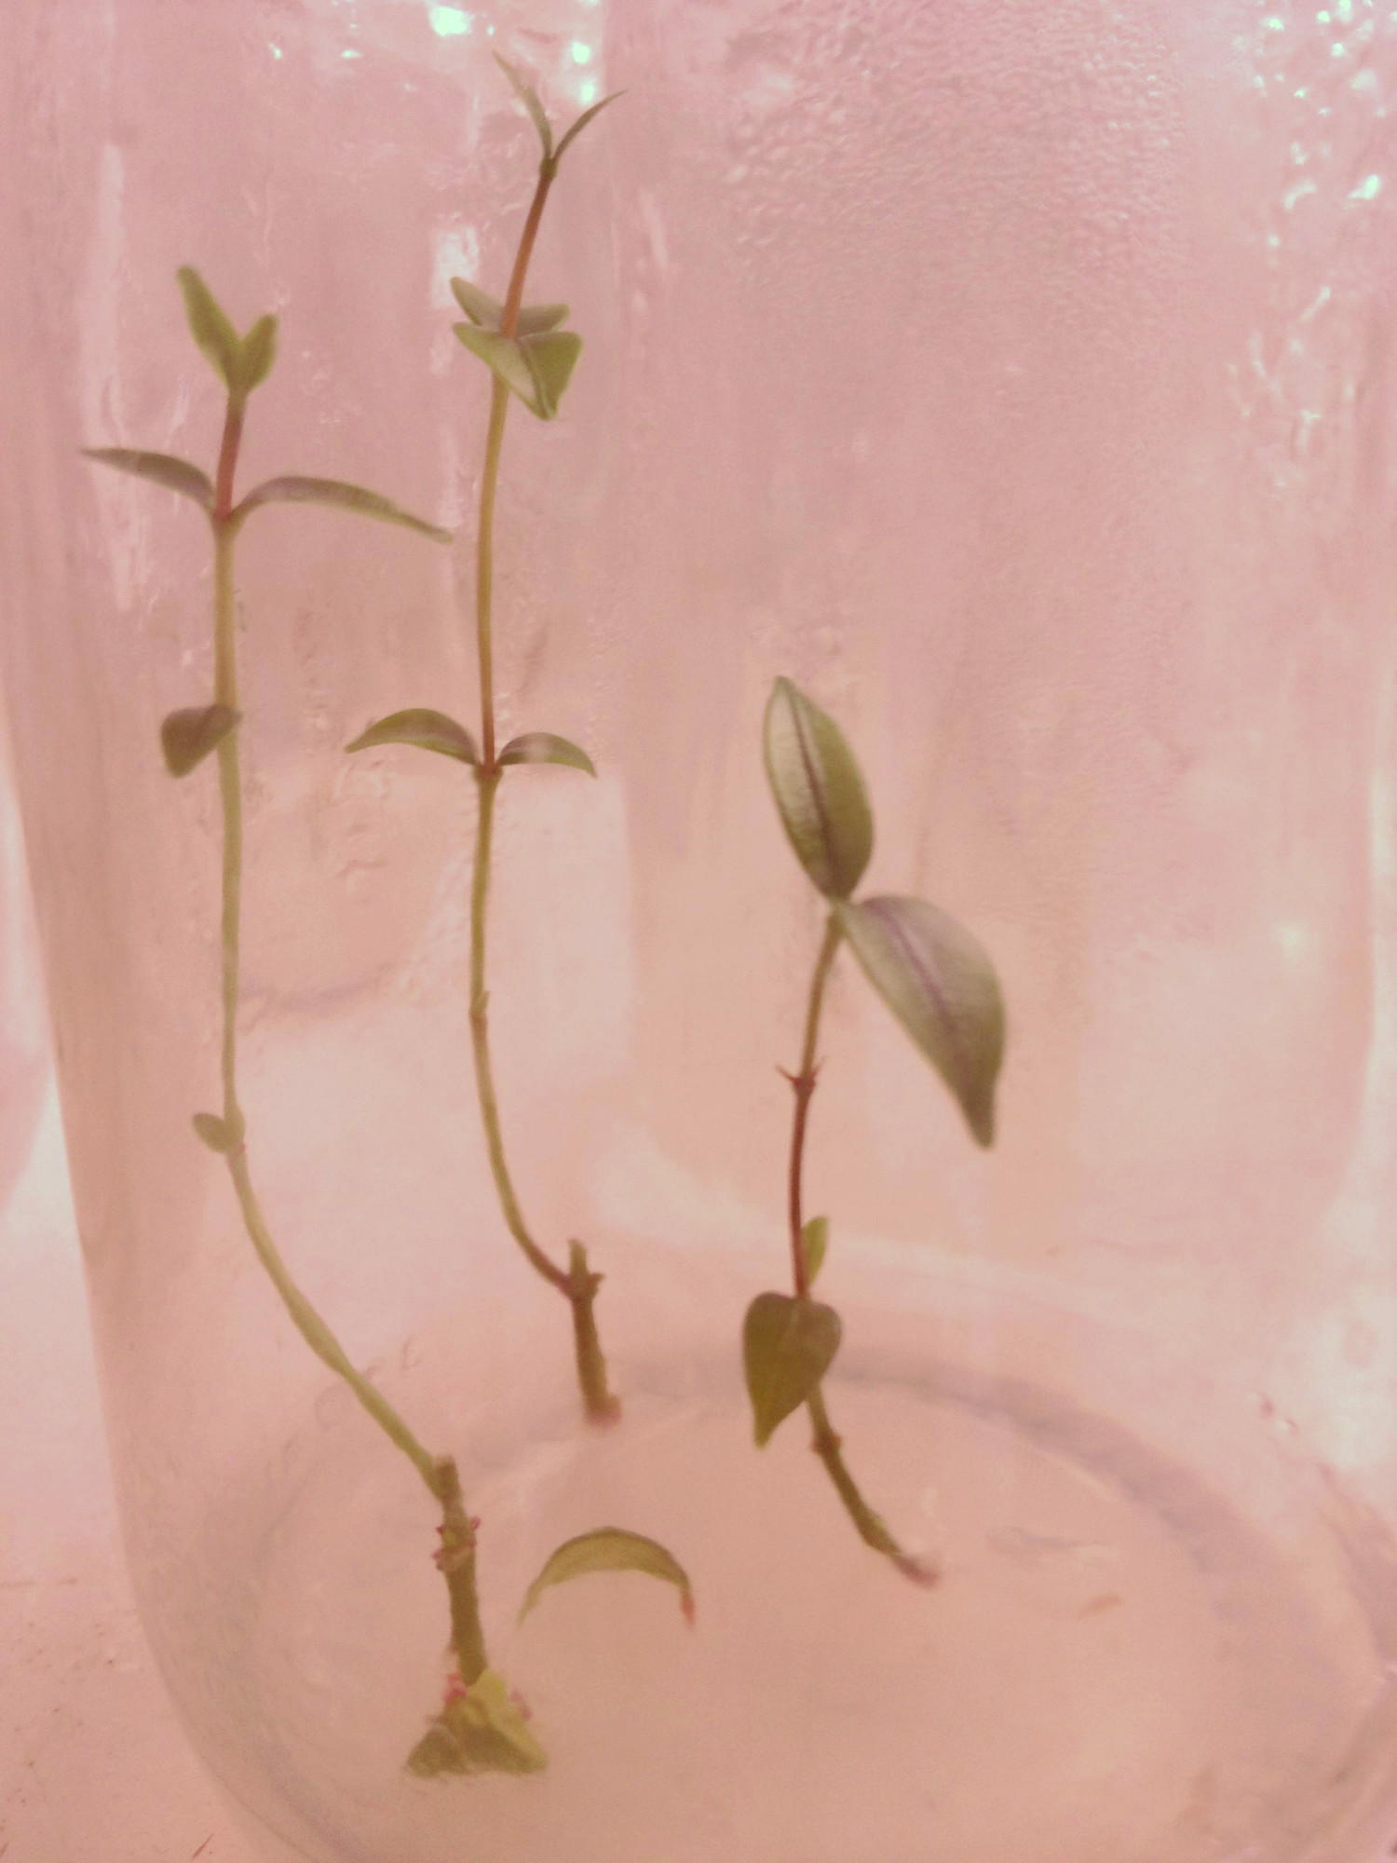

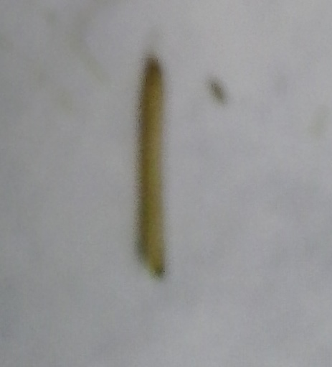
1 cm

Figura 1. Explante internodal utilizado na micropropagação de H. speciosa.

O delineamento experimental foi inteiramente casualizado, com quatro repetições. Por repetição, os tratamentos continham 08 unidades experimentais, cada uma composta por um único explante.
Após 30 dias de cultivo foram coletados os dados e avaliados o número de brotação, formação de calos, ocorrência de oxidação, taxa de sobrevivência e de contaminação. Os dados foram submetidos à análise de variância (ANOVA) e as médias dos tratamentos comparadas estatisticamente pelo teste de Tukey a 5% de probabilidade, pelo programa ASSISTAT versão 7.6 beta.

Resultados e Discussão
Nos segmentos internodais de mangabeira, quanto à indução de brotação, os resultados da Tabela 1 demonstram que não se obteve sucesso utilizando-se este explante, pois não houve o desenvolvimento de brotos, e, por conseguinte, a ação do BAP não foi efetiva. Nesse sentido, este fato pode ser explicado pela ausência de gemas neste tipo de tecido (GRATTAPAGLIA e MACHADO, 1998).
Os resultados diferem dos encontrados por Sousa et al. (2007), que ao estudarem a resposta organogenética em internódios da mangabeira obtiveram formação de gemas. Os autores complementam afirmando que apesar de muitos explantes formarem gemas, necessariamente nem todas as gemas são convertidas em plantas. Já Moura et al. (2011) verificaram o desenvolvimento de gemas em segmentos intermodais de Citrus sendo que a concentração de 2,5 mg. L⁻¹ de BAP promoveu o maior percentual de explantes responsivos (62,5%) ao desenvolvimento de brotos.

Tabela 1. Efeito de diferentes concentrações de BAP (6-benzilaminopurina) sobre a brotação, calogênese e oxidação em segmentos internodais de H. speciosa.
Tratamento | Brotação | Formação de calos (%) | Oxidação (%)
T1- 0,0 | 0,0 a | 37,50 a | 93,75 a
T2- 1,5 | 0,0 a | 12,50 a | 43,75 b
T3- 2,5 | 0,0 a | 34,37 a | 43,75 b
T4- 3,5 | 0,0 a | 21,87 a | 59,37 ab
CV (%) | 0,0 | 83,19 | 34,85
* Dados seguidos de mesma letra na coluna não diferem entre si estatisticamente ao nível de 5% de significância pelo teste Tukey.

Nesse sentido, pode-se inferir que, possivelmente as células presentes em segmentos intermodais de mangabeira apresentam baixa eficiência para responder a ação dos hormônios, comprometendo a determinação das mesmas. Entretanto, deve salientar ainda que pouco se conhece em relação aos fatores envolvidos na aquisição da resposta para organogênese (KERBAUY, 1999).
Os resultados são semelhantes aos encontrados por ARAGÃO (2011) ao estudarem o efeito do BAP em segmentos internodais de pau-brasil e por LIMA (2009) em explantes umbuzeiro. Já Paiva e Aloufa (2009), constataram que os segmentos internodais de aroeira da praia desenvolveram apenas calos, não havendo indução de brotos adventícios. Os autores complementam afirmando que a proliferação de brotos in vitro pode ser maximizada com o emprego de dois ou mais reguladores de crescimento. Dessa forma, corroborando com os autores, talvez a formação de brotos de H. speciosa utilizando segmentos intermodais necessite da combinação entre mais de uma citocinina, ou de citocininas com auxinas.
De acordo com Vieira e Monteiro (2002), as citocininas estimulam o desenvolvimento de porções de tecido meristemático, mais especificamente das gemas axilares, desencadeando o crescimento e divisões celulares que promovem ou não o surgimento de brotação, ou na formação de calos. Brunette et al. (2006) complementam, afirmando que o balanço entre as quantidades de citocininas exógenas e auxinas endógenas varia conforme o tecido utilizado como explante. Nesse sentido, conforme observado na Tabela 1, nos segmentos internodais não foi detectada a indução de brotações, sendo apenas responsiva a calogênese.
Constatou-se o desenvolvimento de calos pequenos na base dos segmentos internodais (Fig. 2), inferior a 50% do total de explantes utilizados em cada tratamento. Observou-se também que não houve influência significativa entre os tratamentos na indução de calos (Tabela 1). Embora não tenha ocorrido diferença estatística entre os tratamentos, a testemunha (37,5%) e a concentração 2,5 mg.L-¹ BAP (34,37%) apresentaram os maiores valores. De acordo com Carvalho et al. (2011), tipos de explantes normalmente diferem quanto à capacidade de formação de calos. Outro fator que pode ter contribuído para a baixa formação de calos pode ter sido as concentrações testadas que não induziram respostas efetivas da planta estudada.
A ocorrência da oxidação em explantes de plantas lenhosas é um problema comum e também afeta a mangabeira. No presente estudo, houve influência significativa entre os tratamentos, sendo a testemunha a apresentar alto nível de oxidação fenólica (93,5%), dessa forma, impedindo a continuidade das culturas, uma vez que a oxidação promoveu o escurecimento e morte dos explantes. Os tratamentos com 1,5 e 2,5 mg.L⁻¹ de BAP apresentaram índice total de perdas por oxidação inferior a 45%, diferindo estatisticamente da testemunha. Dessa forma, pode-se inferir que a oxidação tenha impedido o desenvolvimento dos calos na base dos explantes.

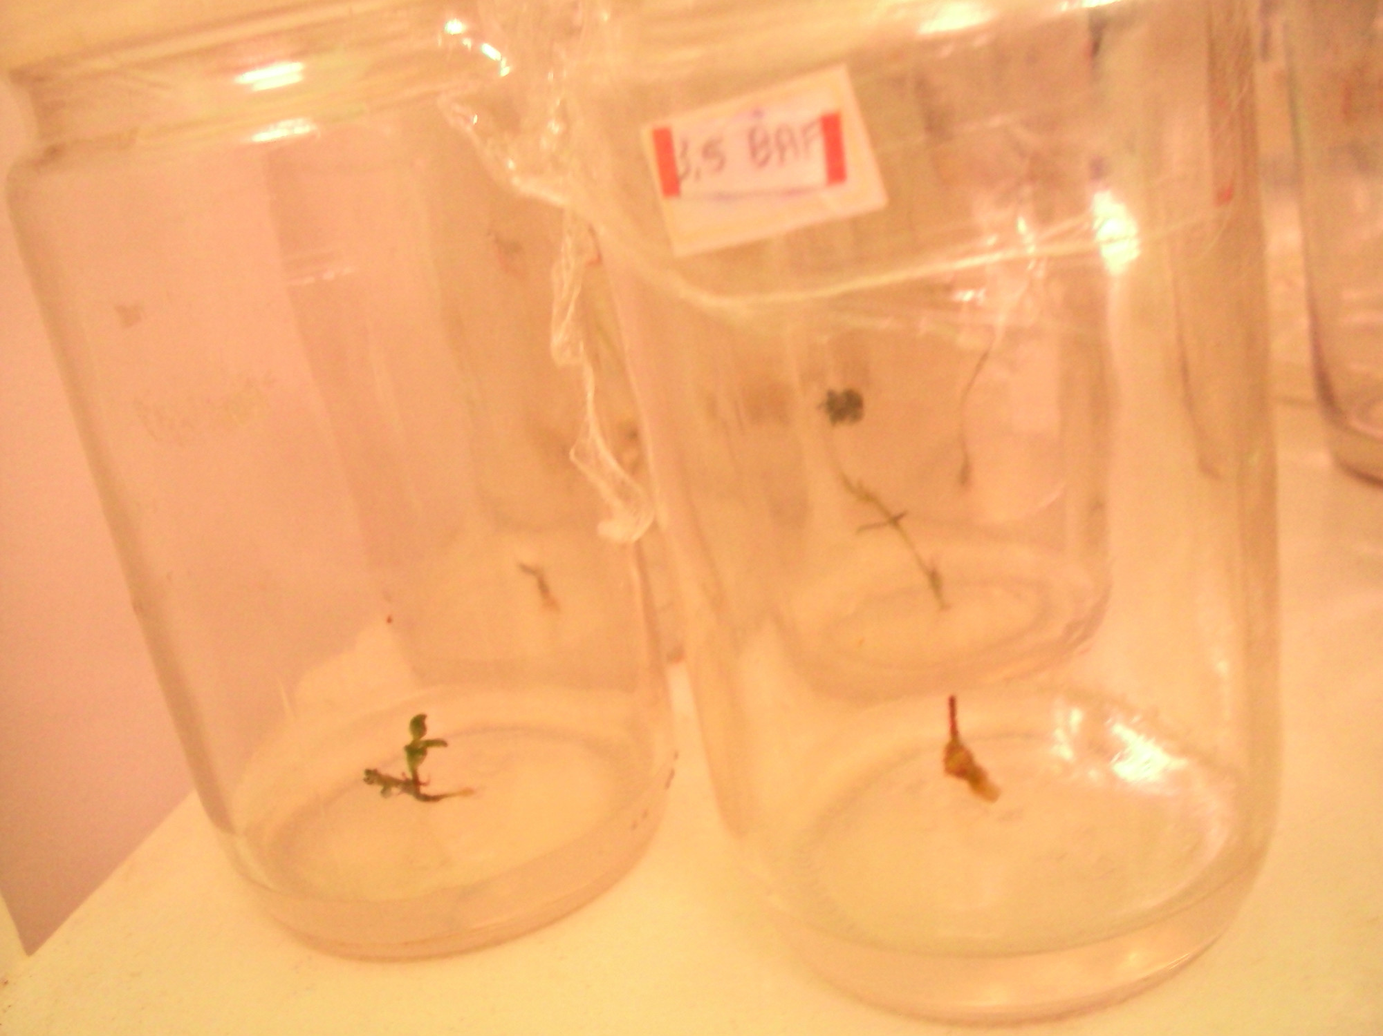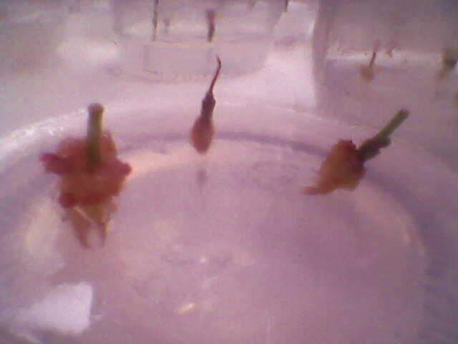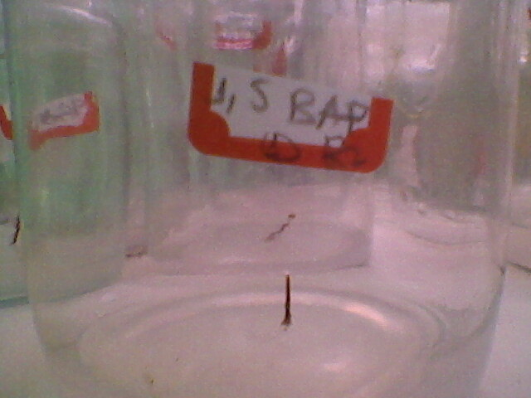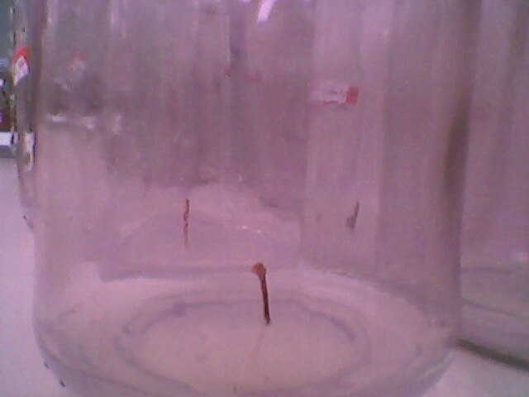
B
C
D
A
A
Figura 2. Calogênese em Hancornia speciosa Gomes. a- b) Desenvolvimento de calos pequenos; c-d) Explantes com oxidação fenólica.

Os resultados diferem dos encontrados por Carvalho et al. (2011), em estudos com a Vitis vinifera cv. Merlot constataram diferenças significativas entre os tipos de explantes (foliares e internodais), sendo que os internódios não oxidaram.
As oxidações fenólicas (Fig. 2) são responsáveis por uma das principais causas de insucesso na propagação vegetativa in vitro em espécies lenhosas. Ao oxidar, o explante atravessa um gradativo processo de escurecimento, tem sua absorção de nutriente dificultada e a composição do meio de cultivo é modificada (FICK, 2007).
Nesse contexto, a maior taxa de oxidação presente na testemunha pode está diretamente relacionada à taxa de sobrevivência dos explantes uma vez que houve 0% de sobrevivência nesse tratamento (Tabela 2).
Em relação à taxa de contaminação (Tabela 2), não foi constatada influencia significativa entre os tratamentos. Embora não tenham diferido estatisticamente entre si, a testemunha não apresentou contaminação, enquanto que a concentração de 1,5 mg BAP obtiveram 40,02% de contaminação. Referente ao tipo de contaminação neste mesmo tecido, a maioria das contaminações foi de origem bacteriana embora também tenha ocorrido de origem fúngica.

Tabela 2. Porcentagem de contaminação e taxa de sobrevivência de explantes internodais de H. speciosa.
Tratamento | Sobrevivência (%) | Contaminação (%)
T1- 0,0 | 0,00 b | 0,00 a
T2- 1,5 | 56,25 a | 40,62 a
T3- 2,5 | 71,87 a | 28,12 a
T4- 3,5 | 71,87 a | 34,37 a
CV (%) | 37,15 | 79,48
*Dados seguidos de mesma letra na coluna não diferem entre si estatisticamente ao nível de 5% de significância pelo teste Tukey.

Em relação à taxa de sobrevivência a testemunha apresentou a pior resposta, pois nenhum dos explantes sobreviveu. Já as demais concentrações foram estatisticamente iguais e apresentaram taxa de sobrevivência superior a 50%.
Por fim, ao observarem-se os resultados dos parâmetros avaliados como um todo, percebeu-se que a concentração de 2,5 mg.L⁻¹ de 6-benzilaminopurina apresentou os menores percentuais de oxidações e maior taxa de sobrevivência. Já em relação à taxa de contaminação essa dosagem apresentou menor taxa dentre as demais concentrações, exceto para o tratamento controle que não obteve contaminação. Além disso, apresentou maior índice de formação de calos juntamente com o controle. Segundo Mantell et al. (1994), o sucesso da micropropagação realizada a partir de explantes é devido ao desenvolvimento de gemas axilares que originem o maior número de brotos possíveis perante a menor ocorrência de oxidações e calogênese. Nesse sentido, considerando que não houve a formação de brotos e que a maior indução de calos ocorreu nos meios MS e MS adicionados de 2,5 mg.L⁻¹ de BAP, as concentrações testadas no presente estudo não se mostraram eficientes na propagação in vitro da Mangabeira.
Numa etapa subsequente, para estimular a formação de gemas ou calos é recomendável o uso de outros tipos de explantes mais responsivos a organogênese como observado na mesma espécie por Soares et al. (2011). Os autores observaram que a utilização do BAP a 2 mg.L⁻¹ promoveram as melhores respostas a organogênese de segmentos caulinares de mangabeira. Por outro lado, as pesquisas de Soares et al. (2007) e Soares et al. (2010) também confirmaram a eficiência do BAP como indutor de brotações em segmentos nodais de mangabeira e pequizeiro, respectivamente.
A partir dos resultados, compreende-se que novas concentrações de citocinina ou a interação entre uma citocinina e uma auxina devem ser testadas para promover melhor resposta a organogênese em segmentos intermodais de mangabeira.

Conclusões
Neste estudo, constatou-se que segmentos internodais de mangabeira não apresentam resposta viável para micropropagação por organogênese nas concentrações de citocinina testadas.

Referencias Bibliográficas
ARAGÃO, Ana Katarina Oliveira; ALOUFA, Magdi Ahmed Ibrahim; COSTA, Igor do Amaral. O efeito do BAP (6-benzilaminopurina) sobre a indução de brotos em explantes de pau-brasil CERNE, vol. 17, núm. 3, 2011, pp. 339-345.
BORGES JÚNIOR, N.; SOBORSA, R. C.; CODER, M. P. M. Multiplicação in vitro de gemas axilares de acácia-negra (Acacia mearnsii De Wild.). Revista Àrvore, Viçosa, v. 28, n. 4, p. 751-754, jul./ago. 2004.
BRUNETTE, J. M. F. C.; OTONI, W. C.; PINHEIRO, A. L.; FONSECA, E. de P. Calogênese in vitro em segmentos de epicótilo de mogno (Swietenia macrophylla King) com uso de 6-benzilaminopurina e ácido α-naftalenoacético. Scientia Forestalis, Piracicaba, n. 71, p. 19-24, ago. 2006.
CARVALHO, Dayse Cristina de; SILVA, André Luís Lopes da; TANNO, Guilherme Nakao; PURCINO, Marivel Purcino; BIASI, Luiz Antonio. Organogênese a partir de segmentos foliares e internodais de Videira cv. Merlot. Ciênc. agrotec. vol.35, nº1, Lavras Jan./Feb. 2011.
FICK, T. A. Estabelecimento in vitro e propagação de Cordia trichotoma (Vell.) Arrabida ex Steudel (LOURO-PARDO). 2007. 61 p. Dissertação (Mestrado em Engenharia Florestal) – Universidade Federal de Santa Maria, Santa Maria, 2007.
JÚNIOR, Manoel Soares; CALIARI, Marcio; VERA, Rosângela; SOUZA Alessandra Guazzelli. Conservação pós-colheita de Mangaba sob refrigeração e modificação da atmosfera de armazenamento. Pesquisa Agropecuária Tropical, v. 38, n. 2, p. 78-86, jun. 2008.
KERBAUY, G.B. Competência e determinação celular em cultura de células e tecidos de plantas. In: TORRES, A. C.; CALDAS, L.S. & BUSO, J.A (Eds). 1999. Cultura de tecidos e transformação genética de plantas. Brasília, CBAB/EMBRAPA, 519-531.
LIMA, Simone Cassiano de. Germinação de sementes e otimização de técnicas de micropropagação de umbuzeiro (Spondias tuberosa, Arr.) – Anacardiaceae. 96f. Dissertação (Mestrado em Ciências Biológicas), Universidade Federal do Rio Grande do Norte, Natal, 2009.
MANTELL, S. H.; MATTHEWS, J. A.; MCKEE, R. A. Princípios da biotecnologia em plantas: uma introdução à engenharia genética em plantas. Ribeirão Preto: Sociedade Brasileira de Genética, 1994. 344 p.
MONTEIRO, M. B. de O.; PEREIRA, R. P. W.; ABREU, H. dos S. Bioquímica da lignificação de células xilemáticas. Floresta e Ambiente, Seropédica, v. 11, n. 2, p. 48-57, ago./dez. 2004.

MOURA, Thaís Lacava de; ALMEIDA, Weliton Antonio Bastos de; MENDES, Beatriz Madalena Januzzi; MOURÃO FILHO, Francisco de Assis Alves. Organogênese in vitro de citrus em função de concentrações de bap e seccionamento do explante. Rev. Bras. Frutic. vol.23, nº 2, Jaboticabal Aug. 2001.
MURASHIGE, T.; SKOOG, F. A revised medium for rapid growth and bioassays with tobacco tissue cultures. Physiologia Plantarum, Copenhagen, v. 15, n. 3, p. 473-497, Mar. 1962.
NASS, L. L. Recursos genéticos vegetais. Brasília: Embrapa Recursos Genéticos e Biotecnologia, 2007. 858p.
PAIVA, Alessandra Maria de Sousa; ALOUFA, Magdi Ahmed Ibrahim. Estabelecimento in vitro de aroeira da praia (Schinus terebinthifolius Raddi) em diferentes concentrações de 6-benzilaminopurina (BAP). Rev. Bras. Pl. Med., Botucatu, v.11, n.3, p.300-304, 2009.
SILVA, Ana Veruska C. da; SANTOS, Allívia R. F. dos; WICKERT, Ester; SILVA JÚNIOR, Josué F. da; COSTA, Tatiana S. Divergência genética entre acessos de mangabeira (Hancornia speciosa Gomes). Revista Brasileira de Ciências Agrárias, UFRPE, Recife, PE, v.6, n.4, p.572-578, out- dez, 2011.

SOARES, Fernanda Pereira; PAIVA, Patrícia Duarte de Oliveira. Micropropagação de pequizeiro (Caryocar brasiliense Camb.). Rev. Bras. Frutic. vol. 28, nº 2, Jaboticabal, 2006.
SOARES, Fernanda Pereira; PAIVA, Renato; ALVARENGA, Amauri Alves de; NOGUEIRA, Raírys Cravo; EMRICH, Eduardo Bucsan; MARTINOTTO, Cristiano. Organogênese direta em explantes caulinares de mangabeira (Hancornia speciosa Gomes). Ciênc. agrotec., Lavras, v. 31, n. 4, p. 1048-1053, jul./ago., 2007
SOARES, Fernanda Pereira; PAIVA, Renato Paiva3 ALVARENGA, Amauri Alves de; NERY, Fernanda Carlota; VARGAS, Daiane Peixoto; SILVA, Douglas Ramos Guelfi. Taxa de multiplicação e efeito residual de diferentes fontesde citocinina no cultivo in vitro de Hancornia speciosa Gomes. Ciênc. agrotec., Lavras, v. 35, n. 1, p. 152-157, jan./fev., 2011
SOUSA, Cássia da Silva; MOREIRA, Maria Josirene Souza; BASTOS, Lucimário Pereira; COSTA, Maria Angélica Pereira de Carvalho; ROCHA, Moema Angélica Chaves da; HANSEN, Daniela de Souza. Germinação e Indução de Brotações in vitro Utilizando Diferentes Reguladores Vegetais em Mangabeira (Hancornia speciosa). Revista Brasileira de Biociências, Porto Alegre, v. 5, supl. 2, p. 276-278, jul. 2007.

